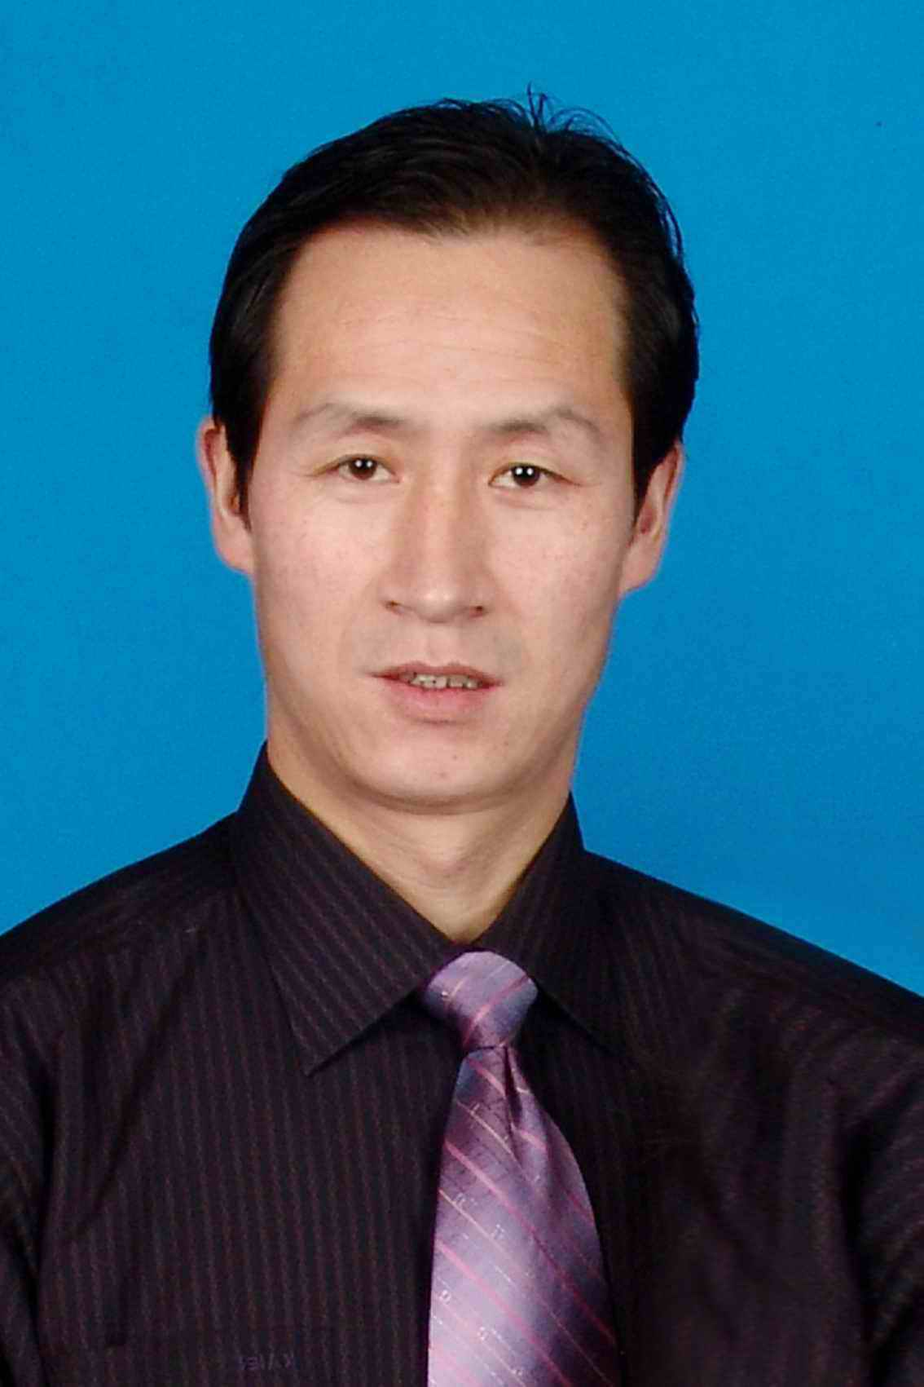

赵瑞平，男， 工学博士，教授，硕士生导师（食品加工与安全领域）。
◆教育背景
1987．9—1991．7，河北农业大学大学，蔬菜专业，学士
1996．9—1999．7，中国农业大学，农产品贮藏加工专业，硕士
2007．9—2011．7，中国农业大学，食品科学专业，博士
◆工作经历
1991年7月—1993．11，张家口市农业科学院
1993年12月—2003．5，张家口农业高等专科学校食品科学系，从事教学和科研工作，2003年晋升为副教授，期间赴中国农业大学大学攻读硕士学位
2003年12月—至今，河北北方学院食品科学系，从事教学和科研工作，期间赴中国农业大学大学攻读博士学位
2010年晋升为教授，2013年聘为硕士生导师
2001．1—2011．12， 食品贮运教研室主任、食品科学系办公室主任
2012．1—2018．8， 食品科学系副主任
2018．9—2019．9， 食品科学系主任
◆教学情况及荣誉称号
承担课程（本科、硕士）：
本科：
1. 果蔬食品工艺学，课程负责人。
2. 科技论文写作，课程负责人。
3. 饮食文化，课程负责人。
4. 食品质量与安全专业导论，课程负责人。
硕士：
- 食品加工高新技术，课程负责人。
- 食品贮藏新技术，课程负责人。
- 食品加工专题，课程负责人。
教学奖励：
1. 河北省教学成果二等奖，“高职高专产学研结合人才培养模式”，2004年，第四。
2. 校优秀课程，“果蔬贮藏加工学”，2004年，第一。
教材编写：
- 副主编，《食用菌栽培学》普通教材，吉林科学技术出版社，2002年
荣誉称号：
1.2016年，校优秀教师，河北北方学院
2.2006年，校优秀教师，河北北方学院
3.2005年，校优秀教师，河北北方学院
4.2005年，我喜爱的优秀教师，河北北方学院
5.2004年，校优秀青年教师，河北北方学院
6.2018年，本科教学工作审核评估先进个人，河北北方学院
◆科研情况
主持的在研项目：
1. 电场应激的生物效应对采后果蔬保鲜机理的研究，2018—2022，6万元，排名第一.
2. 噬菌体抗体库可视化检测动物源食品中喹诺酮残留产品开发与示范应用，河北省科技厅，2019.01-2020.12，45万，排名第四。
3. 食品中氯唑西林兽药残留可视化凝胶柱免疫检测技术研究，张家口市科技局，2018.01-2020.12，4万，排名第五。
科技奖励：
- 河北省山区创业三等奖，张杂谷贮藏特性及产品深加工生产关键技术，2018年，排名第六。
- 张家口市科技进步三等奖，壳聚糖在肉制品中的应用，2004年，排名第五。
◆主要代表性论文论著
论文：发表论文50余篇，主要代表作如下：
1. Effect of high voltage electrostatic field pretreatment on the antioxidant system in stored mature-green tomatoes. Journal of the Science of Food and Agriculture，2011 (SCI，if=1.438)。
2. 高压静电场处理对香蕉果实成熟生理的影响，食品科学，2011。
3. 采前涂膜处理对宣化牛奶葡萄贮藏生理及品质的影响，食品科学，2011。
4. 高压静电场处理对番茄果实硬度变化的影响，北方园艺，2015。
5. 高压静电场处理对番茄果实脂肪酸变化的影响，食品科技，2015。
6. 二苯胺处理对鸭梨果实冷害的影响，北方园艺，2009。
7. 二氧化氯处理及气调贮藏对宣化牛奶葡萄品质的影响，北方园艺，2010。
◆团队和平台
河北省食用豆技术创新中心共建单位负责人
张家口市肉制品技术创新中心共建单位负责人
◆学术/社会兼职及学术会议
2011年11月—至今，河北省食品学会理事
2008年9月—至今，中国农学会农产品贮藏加工分会理事
2012年6月—至今，中国农业工程学会农产品贮藏加工分会理事
参加国际学术会议1次，全国性学术会议6余次，省级学术会议5余次。
◆研究生培养
培养硕士生2名；在读硕士生1名。
◆社会服务（基地建设）
2015年—至今，国家级科技特派员，山区科技扶贫服务。
◆联系方式
办公电话：无
电子邮件：spxzrp@163.com

